**Жолдыбай негізгі мектебі бойынша**

**«Адал ұрпақ» ерікті мектеп клубының**

**жүргізген жұмыстарының мәтіндік есебі.**

**«Адал ұрпақ» ерікті мектеп клубының мақсаты:**

Рухани адамгершілік және азаматты - патриот тәрбиелеу. Сыбайлас жемқорлыққа қарсы мәдениетті қалыптастыру және сыбайлас жемқорлыққа мүлдем төзбеушілікті көрсететін құндылықтар жүйесін сақтау және нығайту, оқушылардың заң талаптарын сақтауға ынтасын қалыптастыру.

Барлық жоспарланған жұмыстар тиісті уақытында өткізіліп отырылады.

«Жемқорлық құқық бұзушылықтардың картасы» әңгіме сағатын Қыдырбеков Б.З өткізді. Әңгіме сағатына 8-9 сынып оқушылары түгел қатысты. Оқушыларға пара- беру бас бостандығынан және болашағыңнан айырады деген қағиданы жете түсіндіру арқылы сана сезімдерін оята білді.

Сонымен қатар мектебімізде ақпанның 8-і күні «Мейірімділік пен қайырымдылық» тақырыбында 2-9 сыныптар арасында іс-шара ұйымдастырылды.

Мақсаты:Адам қарым-қатынасындағы жақсылық ұғымы туралы түсінік беру.Оқушылардың арасында жақсылық сезімдерін дамытуға ықпал ету.Оқушыларды сыйластыққа, әдептілікке, шыншылдыққа, адалдыққа, жақсылық жасай білуге тәрбиелеу.

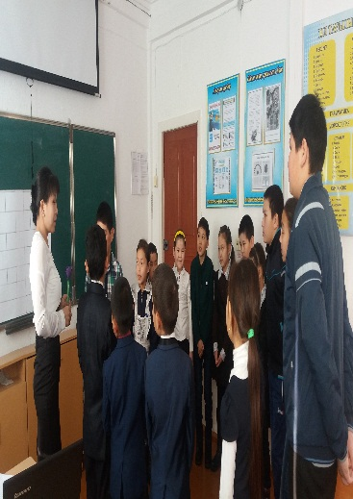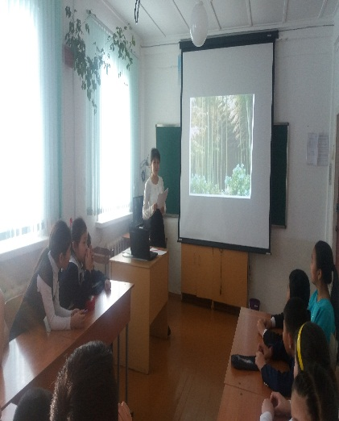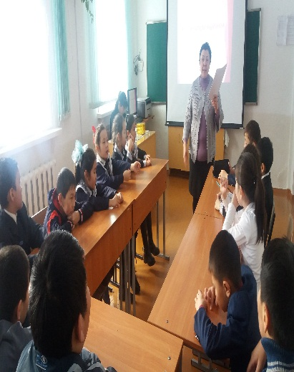

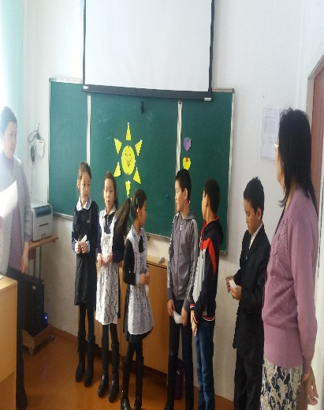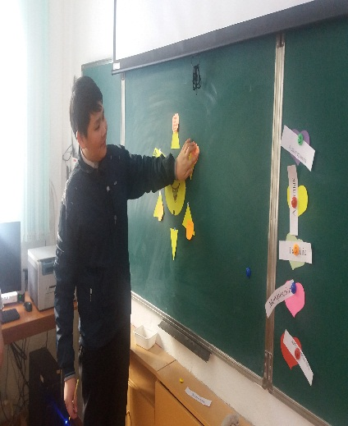

Тәлімгер: Шамиғанова Д.Ғ.